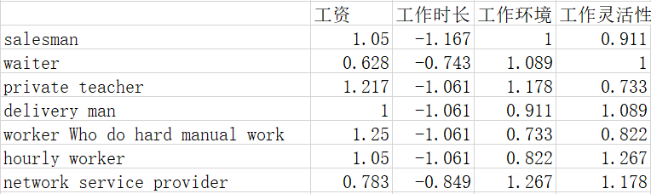在四个已知影响因素中，均工作薪酬与工作时长所得数据在五八招聘网站以及去哪儿网中进行数据提取综合得到，以所得数据中平均数为单位一，每个因素和平均值的差值再除以平均值所得数加一即可得该因素作用到对应工种上的权，其中在假设人们均对平均工作时长越短则喜好度越高的情况下，我们的工作时长所得权为负数。对于影响因素在已选工种的作用上我们已假设效果均相同，因此我们对于工作环境和工作灵活性的权重分配建立在薪酬的权重分配基础上，在综合考虑工作地自然、社会环境以及工作风险下，我们对工种进行排名，同样取排名中等的工种权重置为一，取薪酬中权重极差进行平均，在排名基础上加减该极差平均值，得到工作环境对应权重，同理，考虑工作的限制性，工作时段的固定性，工作的准备阶段，通勤情况之后对工作灵活性进行评估，得到相应权重。将最后结果列成一个“工作”矩阵

收集表中前三题为选择题，填表人若有硬性要求则可直接取消一些工作，后四题为填表人投权重，填表者对于每个因素的侧重点不同，则所投权重也不同，投的权重即确定了本算法给与推荐的工作

将工作矩阵与收集表所得数据所乘，得到数据即为对应工种在填表者的选择下最适合的三项工作。

校验：对每个因素与结果的相关性进行检验，提取工作矩阵中4列，设四个向量A B C D，A=工资;B=工作时长;C=工作环境;D=工作灵活性，设W=计算结果矩阵，将W与ABCD两两进行三维拟合分析，R值均达0.9以上除了一个0.8，因此，W与ABCD联合相关度较高，假设中对ABCD的权重赋值可行。